МБДОУ № 62 «Жнмчужинка»

**Творческий проект**

***«В Королевстве часов»***

(для детей старшего дошкольного возраста)

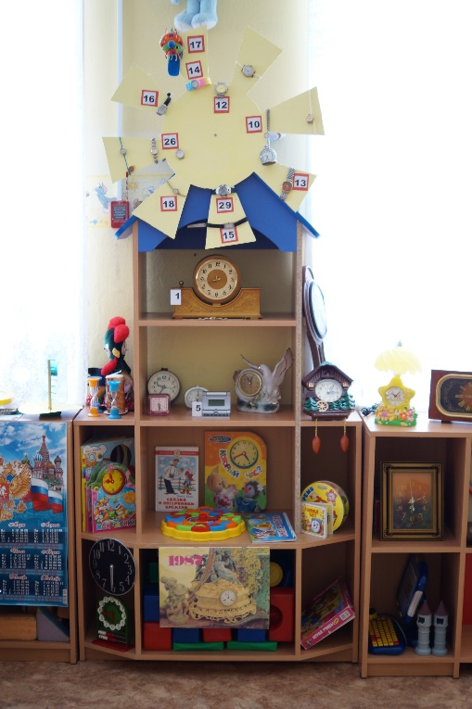

Автор проекта:

Лотарева И.А.

воспитатель

Мытищи - 2019 г.

**Название:** Творческий проект «Королевство часов»

**Аннотация** – описание методической разработки по организации и проведению проекта по приобщение детей и их родителей к музею как культурно-историческому наследию.

**Ключевые слова:** мини-музей, часы, творческий проект, история часов.

**1. Актуальность проекта.**

Проведенное анкетирование родителей выявило, что большая часть воспитанников группы ни разу не была в музее. Причины самые разные: в нашем микрорайоне нет музеев, многие родители считают, что детям еще рано посещать такие учреждения, а зачастую мамам и папам просто в голову не приходит идея такой экскурсии. Поэтому основная цель данного проекта — ***приобщение детей и их родителей к музею как культурно-историческому наследию***.

Тематика проекта - «В Королевстве часов» - была определена в связи с тем, что к моменту поступления в школу у детей необходимо сформировать представление о времени. Как объективная реальность, время очень специфично. Оно всегда в движении, оно нематериально и дети иногда сомневаются в его существовании, т. к. не могут его «увидеть».

**2. Цель проекта**

Формирование у детей представлений о музее.

**3. Задачи проекта**

1. Развивать интерес к понятию «время» через отдельные интересные факты и сведения о разных способах и средствах измерения времени.
2. Знакомить с историей возникновения часов.

**4. Предполагаемый результат**

У детей сформируется представление о музее, появится интерес к посещению музеев нашего города и за его пределами; сформируется познавательный интерес к понятию «время», желание научиться определять время по часам.

У родителей сформируется представление о важности ознакомления детей с музеями для их разностороннего развития.

**5.** **Длительность проекта**

Краткосрочный - 3 месяца.

**6. Участники проекта**

* Воспитатели
* Педагог-психолог
* Дети старшей группы «Мультяшки» (18 чел.)
* Родители.

**7. Этапы проекта**

***7.1. Подготовительный этап.***

Задачи: определить тему и название мини-музея, разработать его модель и содержание, выбрать место для расположения; выявить уровень осведомленности детей и родителей о музеях, их назначении.

Мероприятия

1. Диагностическое анкетирование родителей «Дети и музеи»
2. Диагностическая беседа с детьми

- Что такое «музей»?

- Были ли вы в музее?

- Что там находится?

- Зачем нужно ходить в музей?

3) Родительское собрание на тему «Мини-музеи. Что это такое?» *Цель:* познакомить родителей с понятием «мини-музей», дать представление о том, для чего он нужен, и о способах его создания. Так же предложить родителям посетить вместе с детьми музеи нашего города, по возможности сфотографироваться (приложение № 3)

4) Проведение акции «Экспонат - музею детского сада»

5) Подбор художественной литературы по теме музея

6) Подбор дидактических игр

***7.2. Основной этап.***

I Непосредственная образовательная деятельность

1. Образовательная область «Познание». Формирование целостной картины мира:

1) Тема «Музей — что это такое?»

2) Тема «Что мы знаем о часах?»

1. Образовательная область «Художественное творчество».

Рисование:

Тема «Веселые часики»

Лепка:

Тема «Будильник»

Аппликация:

Тема «Механические часы»

1. Совместная деятельность воспитателя и детей в режимных моментах (беседы «Музеи нашего города», «В каком музее я побывал», рассматривание альбомов с фотографиями музеев и музейных экспонатов, чтение художественной литературы, дидактические игры).
2. Подбор экспонатов для мини-музея.

**7.3. Заключительный этап**

1.Экскурсия в мини-музей «В Королевстве часов»

2.Выставка детского творчества.

3.Итоговый диагностический срез (беседа с детьми)

4.Диагностическое анкетирование родителей «Дети и музеи»

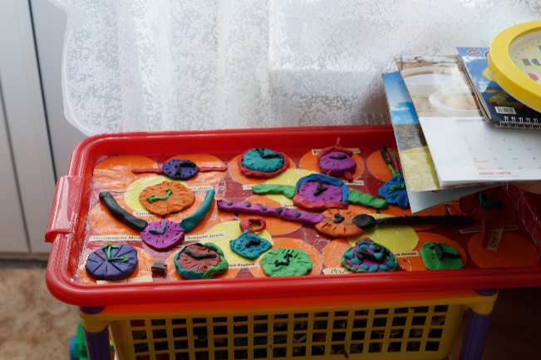 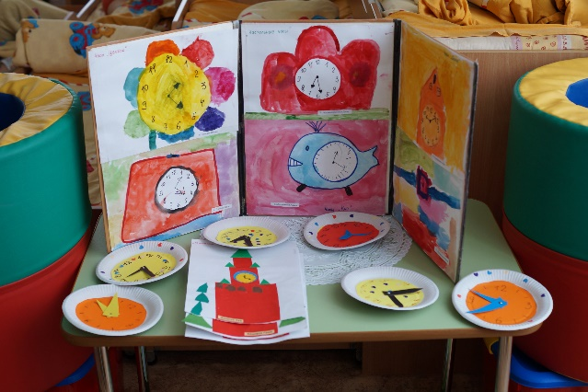

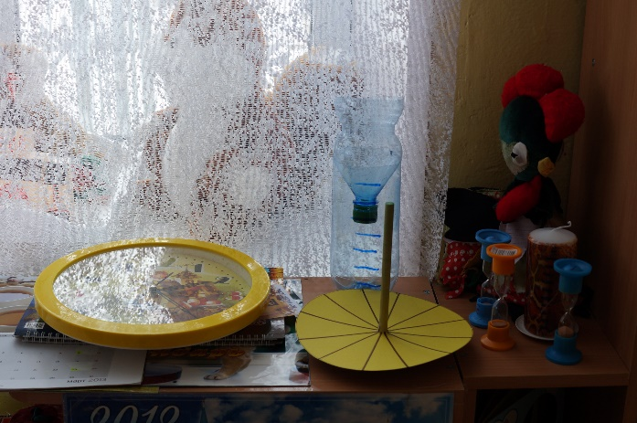 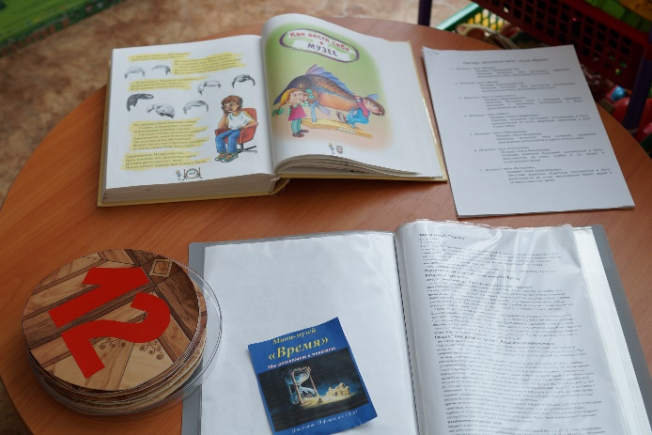

1. **Итоги проекта**

***ДОУ****:*

Активное участие семей воспитанников в воспитательно-образовательном процессе детского сада.

***Семья:***

Повысился уровень педагогической культуры родителей.

В процессе создания мини-музея группы все члены семьи были объединены интересной совместной деятельностью, что способствовало сплочению семьи.

***Дети:***

Повысился познавательный интерес, появилось желание посетить музеи города, продолжить поисково-исследовательскую деятельность по теме «время».

***Перспективы развития проекта:***

* работа совместно с родителями и детьми над другими проектами;
* создание мини-музея календарей как продолжение работы по формированию представлений детей о времени (знакомство с историей возникновения календаря, разными видами календарей).

1. **Используемая литература**
2. Алешина Н.В. Ознакомление дошкольников с окружающей и социальной действительностью/старшая группа. «Элизе Трэйдинг», «ЦГП» Москва, 2003.
3. Затулина Г.Я. Конспекты комплексных занятий по развитию речи: старшая группа. Педагогическое общество России. Москва, 2007.
4. Лебеденко Е.Н. Формирование представление о времени у дошкольников. «Детство-Пресс», Санкт-Петербург, 2003.
5. Козлова С.А. Теория и методика ознакомления дошкольников с социальной действительностью. – М., 1998.
6. Помораева И.А., Позина В.А. Занятия по формированию элементарных математических представлений в старшей группе детского сада. - М., 2006.
7. Дыбина О.В. Занятия по ознакомлению с окружающим миром в старшей группе деткого сада. - М., 2008.